**[](https://it.smartsheet.com/try-it?trp=38147)Modello di diagramma di flusso causa/effetto   
di Microsoft Word**

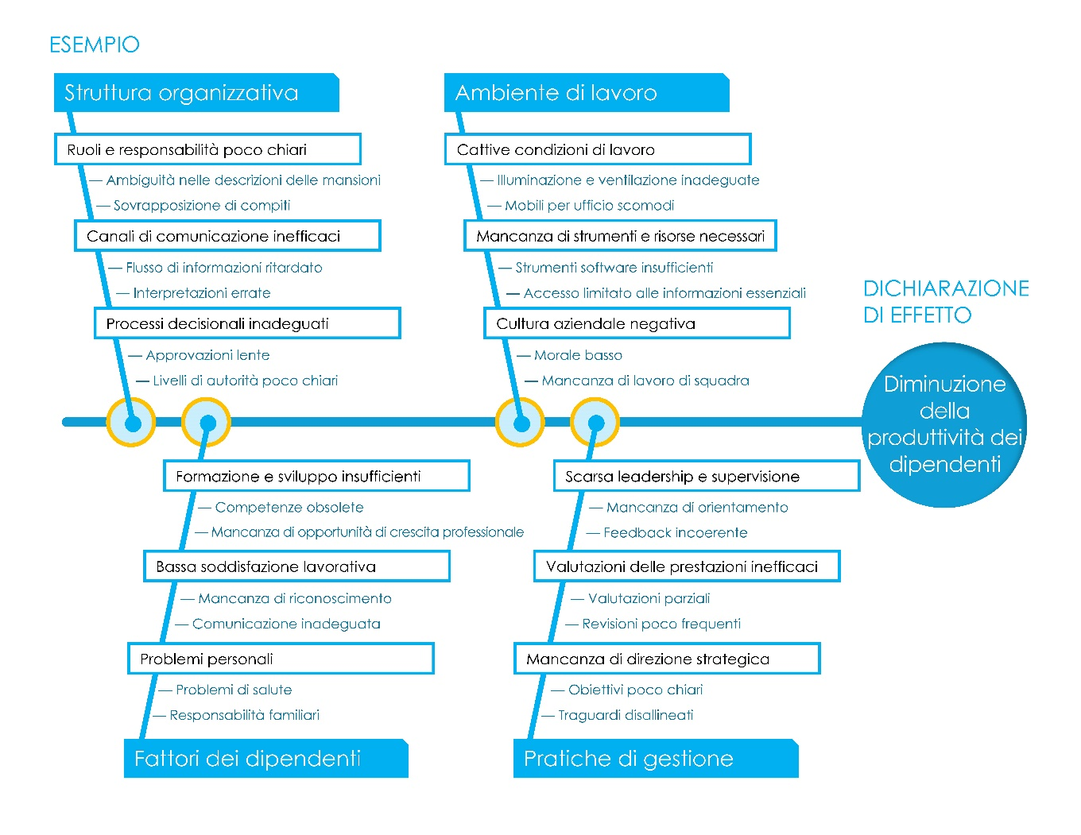

**Quando utilizzare questo modello:** utilizza questo modello, noto anche come *diagramma a spina di pesce* o *di Ishikawa*, quando devi indagare a fondo le cause principali di un problema specifico o di un difetto di qualità. Questo modello è particolarmente utile nei processi di garanzia della qualità, nella gestione dei progetti e nella progettazione del prodotto, in cui è necessario identificare questioni di fondo per risolvere i problemi.

**Caratteristiche particolari del modello:** questo modello organizza le potenziali cause in categorie principali per esplorare e visualizzare sistematicamente le fonti di variabilità in un processo. Dopo aver identificato ogni elemento, il modello richiede di esplorare i fattori che potrebbero contribuire al problema. Ciò aiuta i team a individuare aree specifiche di miglioramento.

–– Esempio: Metodi, macchine, manodopera

Dichiarazione di effetto

**CAUSA PRINCIPALE**

Causa 2

Causa secondaria di primo livello

Causa secondaria di primo livello

Causa secondaria di primo livello

Causa secondaria di primo livello

Causa secondaria di primo livello

Causa secondaria di primo livello

–– Causa secondaria di secondo livello

–– Causa secondaria di secondo livello

–– Esempio: Metodi, materiali, ambiente

–– Causa secondaria di secondo livello

–– Causa secondaria di secondo livello

–– Causa secondaria di secondo livello

–– Causa secondaria di secondo livello

–– Causa secondaria di secondo livello

–– Esempio: Metodi, materiali, ambiente

–– Causa secondaria di secondo livello

–– Causa secondaria di secondo livello

–– Causa secondaria di secondo livello

Causa 3

Causa 4

Causa secondaria di primo livello

Causa secondaria di primo livello

Causa secondaria di primo livello

Causa secondaria di primo livello

Causa secondaria di primo livello

Causa secondaria di primo livello

Testo

–– Causa secondaria di secondo livello

–– Causa secondaria di secondo livello

–– Causa secondaria di secondo livello

–– Causa secondaria di secondo livello

–– Causa secondaria di secondo livello

–– Causa secondaria di secondo livello

–– Causa secondaria di secondo livello

–– Causa secondaria di secondo livello

–– Causa secondaria di secondo livello

–– Causa secondaria di secondo livello

–– Esempio: Metodi, macchine, manodopera

|  |
| --- |
| **DICHIARAZIONE DI NON RESPONSABILITÀ**  Qualsiasi articolo, modello o informazione è fornito da Smartsheet sul sito web solo come riferimento. Pur adoperandoci per mantenere le informazioni aggiornate e corrette, non offriamo alcuna garanzia o dichiarazione di alcun tipo, esplicita o implicita, relativamente alla completezza, l'accuratezza, l'affidabilità, l'idoneità o la disponibilità rispetto al sito web o le informazioni, gli articoli, i modelli o della relativa grafica contenuti nel sito. Qualsiasi affidamento si faccia su tali informazioni è pertanto strettamente a proprio rischio. |